﻿ Cinco Salmos

Pensando en que el mensaje llegue a los pecadores
en busca de su conversión

1. Pensando en los Blasfemos

Hirientes y mordaces, los adversarios de Jesús, los fariseos, le decían mientras agonizaba en la Cruz:

Los que pasaban, lo insultaban y, moviendo la cabeza, decían: «Tú, que destruyes el Templo y en tres días lo vuelves a edificar, ¡sálvate a ti mismo, si eres Hijo de Dios, y baja de la cruz!». De la misma manera, los sumos sacerdotes, junto con los escribas y los ancianos, se burlaban, diciendo: «¡Ha salvado a otros y no puede salvarse a sí mismo! Es rey de Israel: que baje ahora de la cruz y creeremos en él. Ha confiado en Dios; que él lo libre ahora si lo ama, ya que él dijo: «Yo soy Hijo de Dios» (Mateo 27, 33-50)

El texto de Marcos abrevia

Los que pasaban lo insultaban, movían la cabeza y decían: ¡«Eh, tú, que destruyes el Templo y en tres días lo vuelves a edificar, sálvate a ti mismo y baja de la cruz!». De la misma manera, los sumos sacerdotes y los escribas se burlaban y decían entre sí: «¡Ha salvado a otros y no puede salvarse a sí mismo! Es el Mesías, el rey de Israel, ¡que baje ahora de la cruz, para que veamos y creamos!» (Mc 15. 22-37

Y Lucas resume:

El pueblo permanecía allí y miraba. Sus jefes, burlándose, decían: «Ha salvado a otros: ¡que se salve a sí mismo, si es el Mesías de Dios, el Elegido!» Luc 23.34

Mientras tanto el soldado centurión que dirigía la acción de la ejecución terminaba diciendo, al ver su muerte:

Verdaderamente este hombre era justo ( en textos antiguos ... era Hijo de Dios) Lc 23.47

Salmo 21 DIOS MÍO, DIOS MÍO, ¿POR QUÉ ME HAS ABANDONADO?

Dios mío, Dios mío,  ¿por qué me has abandonado?  a pesar de mis gritos,  mi oración no te alcanza.  Dios mío, de día te grito,  y no respondes;  de noche, y no me haces caso;  aunque tú habitas en el santuario,  esperanza de Israel.  En tí confiaban nuestros padres;  confiaban, y los ponías a salvo;  a tí gritaban, y quedaban libres;  en tí confiaban, y no los defraudaste.  Pero yo soy un gusano, no un hombre,  vergüenza de la gente,  desprecio del pueblo;  al verme, se burlan de mí,  hacen visajes, menean la cabeza:  "acudió al Señor, que lo ponga a salvo;  que lo libre si tanto lo quiere".  Tú eres quien me sacó del vientre,  me tenías confiado  en los pechos de mi madre;  desde el seno pasé a tus manos,  desde el vientre materno tú eres mi Dios.  No te quedes lejos,  que el peligro está cerca  y nadie me socorre.  Me acorrala un tropel de novillos,  me cercan toros de Basán;  abren contra mí las fauces  leones que descuartizan y rugen.  Estoy como agua derramada,  tengo los huesos descoyuntados;  mi corazón, como cera,  se derrite en mis entrañas;  mi garganta está seca como una teja,  la lengua se me pega al paladar;  me aprietas  contra el polvo de la muerte.  Me acorrala una jauría de mastines,  me cerca una banda de malhechores;  me taladran las manos y los pies,  puedo contar mis huesos.  Ellos me miran triunfantes,  se reparten mi ropa,  echan a suerte mi túnica.  Pero tú, Señor, no te quedes lejos;  fuerza mía, ven corriendo a ayudarme.  líbrame a mí de la espada,  y a mí única vida de la garra del mastín;  sálvame de las fauces del león;  a éste pobre, de los cuernos del búfalo.  Contaré tu fama a mis hermanos,  en medio de la asamblea te alabaré. | 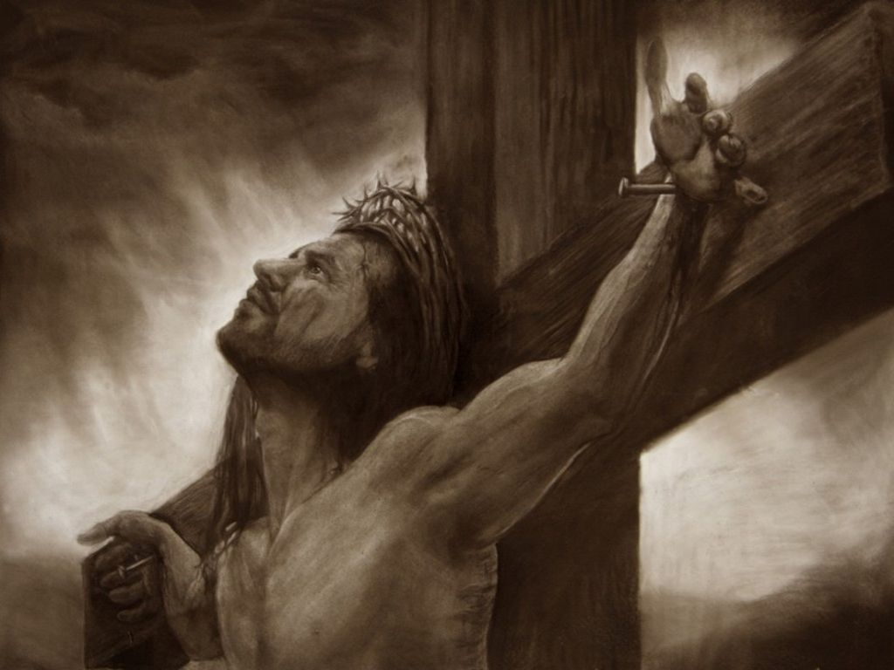  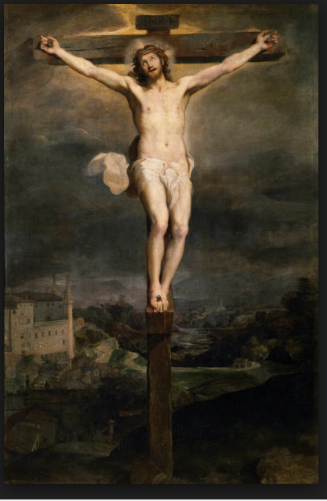  

2 Pensando en los Adúlteros

Acaso el Salmo más impresionante es el que se atribuye a David, después del adulterio con Betsabé, la mujer de Urias, el hitita. 2 Samuel cap 11 y 12
Pecado. David la vio bañarse. Pidió que se la trajeran. Se acostó con ella
Intentó de Chantaje. Su marido estaba con Joab en la guerra. Mando que viniera
Le mandó a casa para que estuviera con la mujer. Urías no fue
Trató de embriagarle para que fuera. Tampoco fue
Asesinato. Le mando de nuevo a la lucha con una carta para Joab
Ponle en el mayor peligro para que muera. Murió luchando
Denuncia profética. El Profeta Natan le condeno por su propia boca
Con una parábola. Un rico con rebaños y un pobre con solo una ovejita
El rico robo la oveja del pobre. Y hizo banquete c on a ovejita
Autoconfesión. Ese malvado merece la muerte . Debera pagar veinte veces la oveja
Ese eres tu. Dios te castigará por lo que jas hecho
Confesión He pecado. Me arrepiento. REDACTO UN POEMA DE ARREPENTIMIENTO
Tomó a Betsabe por esposa. El hijo que nació, murió como castigo a David
Betsabé fue la madre de Salomón, el rey sucesor de David.

Salmo 50. Salmo del arrepentimiento

³Misericordia, Dios mío, por tu bondad,  por tu inmensa compasión borra mi culpa;  ⁴lava del todo mi delito,  limpia mi pecado.  ⁵Pues yo reconozco mi culpa,  tengo siempre presente mi pecado:  ⁶contra ti, contra ti solo pequé,  cometí la maldad que aborreces.  En la sentencia tendrás razón,  en el juicio resultarás inocente.  ⁷Mira, en la culpa nací,  pecador me concibió mi madre.  ⁸Te gusta un corazón sincero,  y en mi interior me inculcas sabiduría.  ⁹Rocíame con el hisopo: quedaré limpio;  lávame: quedaré más blanco que la nieve.  ¹⁰Hazme oír el gozo y la alegría,  que se alegren los huesos quebrantados.  ¹¹Aparta de mi pecado tu vista,  borra en mí toda culpa.  ¹²Oh Dios, crea en mí un corazón puro,  renuévame por dentro con espíritu firme;  ¹³no me arrojes lejos de tu rostro,  no me quites tu santo espíritu.  ¹⁴Devuélveme la alegría de tu salvación,  afiánzame con espíritu generoso:  ¹⁵enseñaré a los malvados tus caminos,  los pecadores volverán a ti.  ¹⁶Líbrame de la sangre, oh Dios,  Dios, Salvador mío,  y cantará mi lengua tu justicia.  ¹⁷Señor, me abrirás los labios,  y mi boca proclamará tu alabanza.  ¹⁸Los sacrificios no te satisfacen:  si te ofreciera un holocausto, no lo querrías.  ¹⁹Mi sacrificio es un espíritu quebrantado;  un corazón quebrantado y humillado,  tú no lo desprecias.  ²⁰Señor, por tu bondad, favorece a Sión,  reconstruye las murallas de Jerusalén:  ²¹entonces aceptarás los sacrificios rituales,  ofrendas y holocaustos,  sobre tu altar se inmolarán novillos | 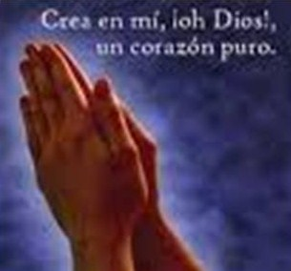  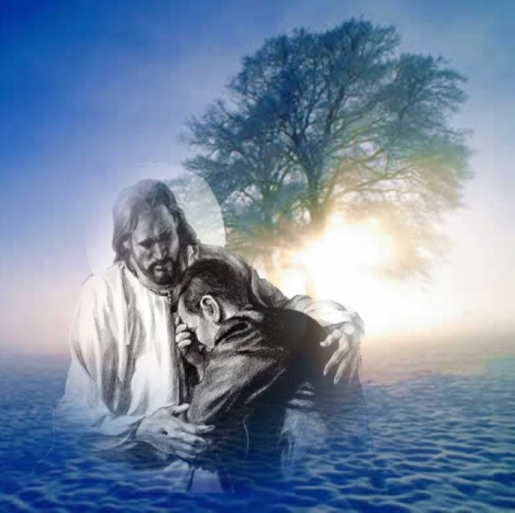  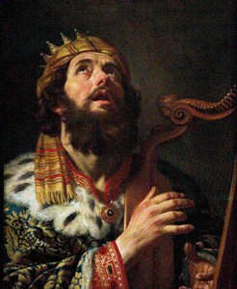  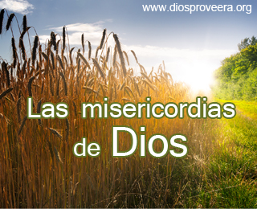

Pensando en los Ladrones

Ladrones en la Biblia, Antiguo Testamento, hay muchos. Y en el Nuevo Testamento se pone en guardia contra ellos. En el Exodo 20.15 y en Deuteronomio 5. 19. Se prohibe robar al prójimo, e incluso se pone por ley no desear los bienes del prójimo. Se dan las normas para castigar a los que roban.
En el Nuevo testamento se pide ser justos y ser generosos, haciendo al hombre nuevo modelo, no solo por que no roba, sino por que comparte sus bienes San Pablo en Efesios 4.22 lo recomienda y da la pista de los que enseña el Salmo 25

Salmo 25  Oh Señor, te entrego mi vida.  ² ¡Confío en ti, mi Dios!  No permitas que me avergüencen,  ni dejes que mis enemigos se regodeen en mi derrota.  ³ Nadie que confíe en ti será jamás avergonzado,  pero la deshonra les llega a los que tratan de engañar a otros.  ⁴ Muéstrame la senda correcta, oh Señor;  señálame el camino que debo seguir.  ⁵ Guíame con tu verdad y enséñame,  porque tú eres el Dios que me salva.  Todo el día pongo en ti mi esperanza.  ⁶ Recuerda, oh Señor, tu compasión y tu amor inagotable,  que has mostrado desde hace siglos.  ⁷ No te acuerdes de los pecados de rebeldía durante mi juventud.  Acuérdate de mí a la luz de tu amor inagotable,  porque tú eres misericordioso, oh Señor.  ⁸ El Señor es bueno y hace lo correcto;  les muestra el buen camino a los que andan descarriados.  ⁹ Guía a los humildes para que hagan lo correcto;  les enseña su camino.  ¹⁰ El Señor guía con fidelidad y amor inagotable  a todos los que obedecen su pacto y cumplen sus exigencias.  ¹¹ Por el honor de tu nombre, oh Señor,  perdona mis pecados, que son muchos.  ¹² ¿Quiénes son los que temen al Señor?  Él les mostrará el sendero que deben elegir.  ¹³ Vivirán en prosperidad,  y sus hijos heredarán la tierra.  ¹⁴ El Señor es amigo de los que le temen;  a ellos les enseña su pacto.  ¹⁵ Mis ojos están siempre puestos en el Señor,  porque él me rescata de las trampas de mis enemigos.  ¹⁶ Vuélvete a mí y ten misericordia de mí,  porque estoy solo y profundamente angustiado.  ¹⁷ Mis problemas van de mal en peor,  ¡oh, líbrame de todos ellos!  ¹⁸ Siente mi dolor, considera mis dificultades  y perdona todos mis pecados.  ¹⁹ Mira cuántos enemigos tengo,  ¡y de qué manera despiadada me odian!  ²⁰ ¡Protégeme! ¡Rescata mi vida de sus manos!  No permitas que me avergüencen, pues yo en ti me refugio.  ²¹ Que la integridad y la honestidad me protejan,  porque en ti pongo mi esperanza.  ²² Oh Dios, rescata a Israel  de todos sus problema | 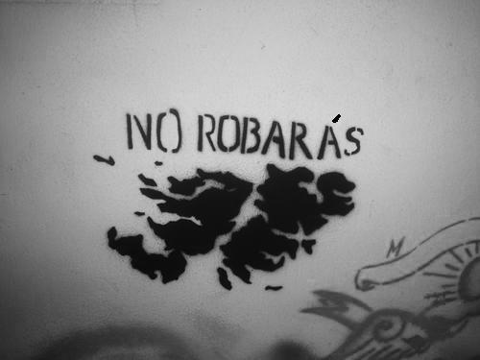  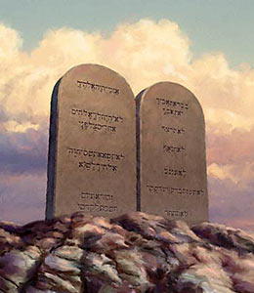  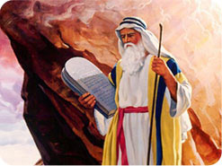  

4. Pensando en los Ateos, en los Agnósticos

Dedicamos el Salmo 14
El ateísmo es el rechazo a la creencia en la existencia de uno o más dioses. No es un desorden o pecado cristiano o mahometano. Es un desajuste puramente racional. Ante el Universo maravilloso solo un estúpido puede decir que eso se ha hecho sólo... Y son muchos los científicos que son así de "estúpidos"
En sentido estricto, el ateísmo es la postura en la que no existe ningún dios. Por extensión, es la ausencia de creencia en que exista algún dios. Se opone al teísmo, que en su forma más general afirma la existencia de al menos una deidad.
El término ateo etimológicamente deriva del griego ἄθεος, que significa ‘sin dios (es)’, y fue empleado de forma peyorativa para referirse a quienes rechazaban a los dioses adorados por su sociedad. Con el surgimiento y la difusión del librepensamiento, el escepticismo científico y el subsecuente incremento de la crítica de la religión, disminuyó el alcance del término. Las primeras personas en identificarse a sí mismas con la palabra «ateo» vivieron en el siglo XVIII. Algunas religiones antiguas y modernas son denominadas ateas, ya que o no tienen el concepto de deidad o niegan la existencia de una deidad creadora, aunque aún veneran a otras entidades divinas.

En el Salmo 14 se critica semejante irracional postura

1 Dice el necio en su corazón:  No hay Dios.  Se han corrompido, hacen obras abominables;  No hay quien haga el bien.  ² El Señor miró desde los cielos  sobre los hijos de los hombres,  Para ver si había algún entendido,  Que buscara a Dios.  ³ Todos se desviaron, a una se han corrompido;  No hay quien haga lo bueno, no hay ni siquiera uno.  ⁴ ¿No tienen discernimiento los que hacen iniquidad,  Que devoran a mi pueblo como si comiesen pan,  Y al Señor Dios no invocan?  ⁵ Ellos temblaron de espanto;  Porque Dios está con la generación de los justos.  ⁶ Del consejo del pobre se han burlado,  Pero Jehová es su esperanza.  ⁷ !Oh, que de Sion saliera la salvación de Israel!  Cuando el Señor libere a los cautivos de su pueblo,  Se gozará Jacob, y se alegrará Israel | 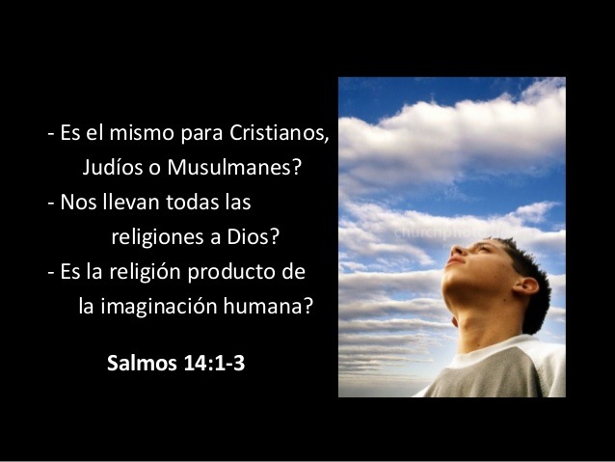

5. Nos acordamos de los Asesinos
Muchos cambios sociales, culturales y científicos han transformado la forma de ver, entender y vivir la vida. Este progreso nos permite ver la existencia de forma distinta.
En la sociedad a aumentado la esperanza de vida, y se han logrado curar muchas de las enfermedades que antes causaban muchas bajas en la población.
Aún así la vida sigue sin poder ser interpretada o al menos no es nada fácil. La vida a diferencia de las máquinas no puede ser domesticada ni programada, como consecuencia no se puede renunciar a los sentimientos ni a las emociones.

Cada ser humano tiene una vida biológica que es la base de todo, ya que sin ella no podríamos hacer lo más elemental, pero la vida también tiene un sentido algo más profundo, que se desarrolla más allá de lo estrictamente material. Por eso se dice que la vida es el bien más valioso y apreciado de todo ser humano. Por eso es moral defender la vida.
Existe una convicción de que la vida hay que vivirla, pues la vida desarrolla las posibilidades y capacidades de la persona. Por el mensaje cristiano inculca el respeto al hombre y la idea de considerar al prójimo como otro yo.
Otra idea importante para defender el respeto es que nadie puede disponer, ni tratar la vida como un simple objeto.

La ciencia no puede decirnos todo. Por eso todo el mundo puede experimentar con la vida como un don recibido. La fe cristiana nos dice que la vida es el don más precioso recibido por Dios. Las reacciones a este don es amarla, cuidarla y defenderla, pues es el vinculo más fuerte con Dios. Los cristianos ven el fundamento de la razón para entender la vida como valor absoluto. Este regalo queda en nuestras manos pues en ellas están las posibilidades de crea progreso, pero también esta en ellas la posibilidad de hacerla más absurda. Nuestro futuro depende de saber manejar un regalo que Dios nos dio y que su hijo Jesús cultivó.
R recordamos el Salmo 115, como himno a la confianza en Dios
No a nosotros, oh Señor, no a nosotros,  Sino a tu nombre da gloria,  Por tu misericordia, por tu verdad.  ² ¿Por qué han de decir las gentes:  ¿Dónde está ahora su Dios?  ³ Nuestro Dios está en los cielos;  Todo lo que quiso ha hecho.  ⁴ Los ídolos de ellos son plata y oro,  Obra de manos de hombres.  ⁵ Tienen boca, mas no hablan;  Tienen ojos, mas no ven;  ⁶ Orejas tienen, mas no oyen;  Tienen narices, mas no huelen;  ⁷ Manos tienen, mas no palpan;  Tienen pies, mas no andan;  No hablan con su garganta.  ⁸ Semejantes a ellos son los que los hacen,  Y cualquiera que confía en ellos.  ⁹ Oh Israel, confía en tu Dios;  El es tu ayuda y tu escudo.  ¹⁰ Casa de Aarón, confiad en Dios;  El es vuestra ayuda y vuestro escudo.  ¹¹ Los que teméis a Dios, confiad en Dios;  El es vuestra ayuda y vuestro escudo.  ¹² El Señor se acordó de nosotros; nos bendecirá;  Bendecirá a la casa de Israel;  Bendecirá a la casa de Aarón.  ¹³ Bendecirá a los que temen a Dios,  A pequeños y a grandes.  ¹⁴ Aumentará Dios la bendición sobre vosotros;  Sobre vosotros y sobre vuestros hijos.  ¹⁵ Benditos vosotros de Dios,  Que hizo los cielos y la tierra.  ¹⁶ Los cielos son los cielos de Dios;  Y ha dado la tierra a los hijos de los hombres.  ¹⁷ No alabarán los muertos al Señor  Ni cuantos descienden al silencio;  ¹⁸ Pero nosotros bendeciremos al Señor  Desde ahora y para siempre. | 